П О К А Н А

ДО . . . . . . . . . . . . . . . . . . . . . . . . . . . . . . . . . . . . . . . . . . . . . . . . .
Уважаеми г-н . . . . . . . . . . . . . . . . . . . . . . . . . . . . . . . . . . . . . . . .
На 14.05.2011 г. от 10:00 часа на стрелбищен комплекс „Диана Л”, с. Лозен, София, БЪЛГАРСКА ФЕДЕРАЦИЯ ПО ДИНАМИЧНА СТРЕЛБА (БФДС) организира благотворителен турнир по динамична стрелба. Целта на благотворителното събитие е събиране на средства за възстановяване на Паметник-чешма на загиналите по време на Първата световна война /1915 - 1918 г./ офицери и войници от състава на Втора българска армия. Паметникът е построен в с. Левуново, Сандански, където се е намирал щабът на Втора българска армия.
Турнирът ще се проведе по правилата на Международната конфедерация по динамична стрелба (IPSC) в трите дисциплини на БФДС – Нарезна карабина, Гладкоцевна пушка и Пистолет/Револвер.
С настоящото Ви каним да бъдете наши гости на турнира !
Закриването на турнира и награждаването на победителите в отделните категории ще бъде от 17:00 ч.

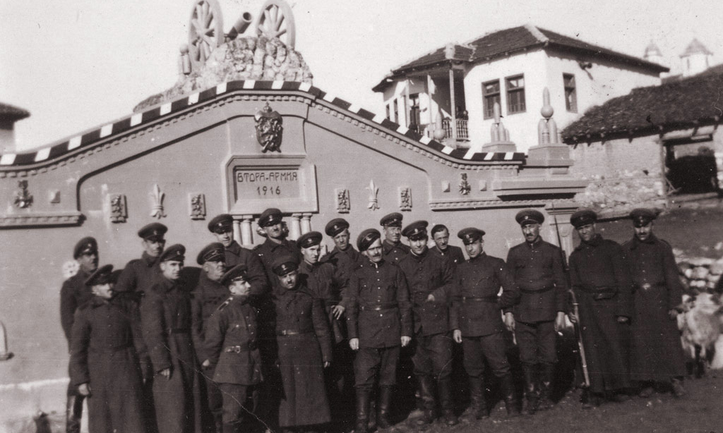
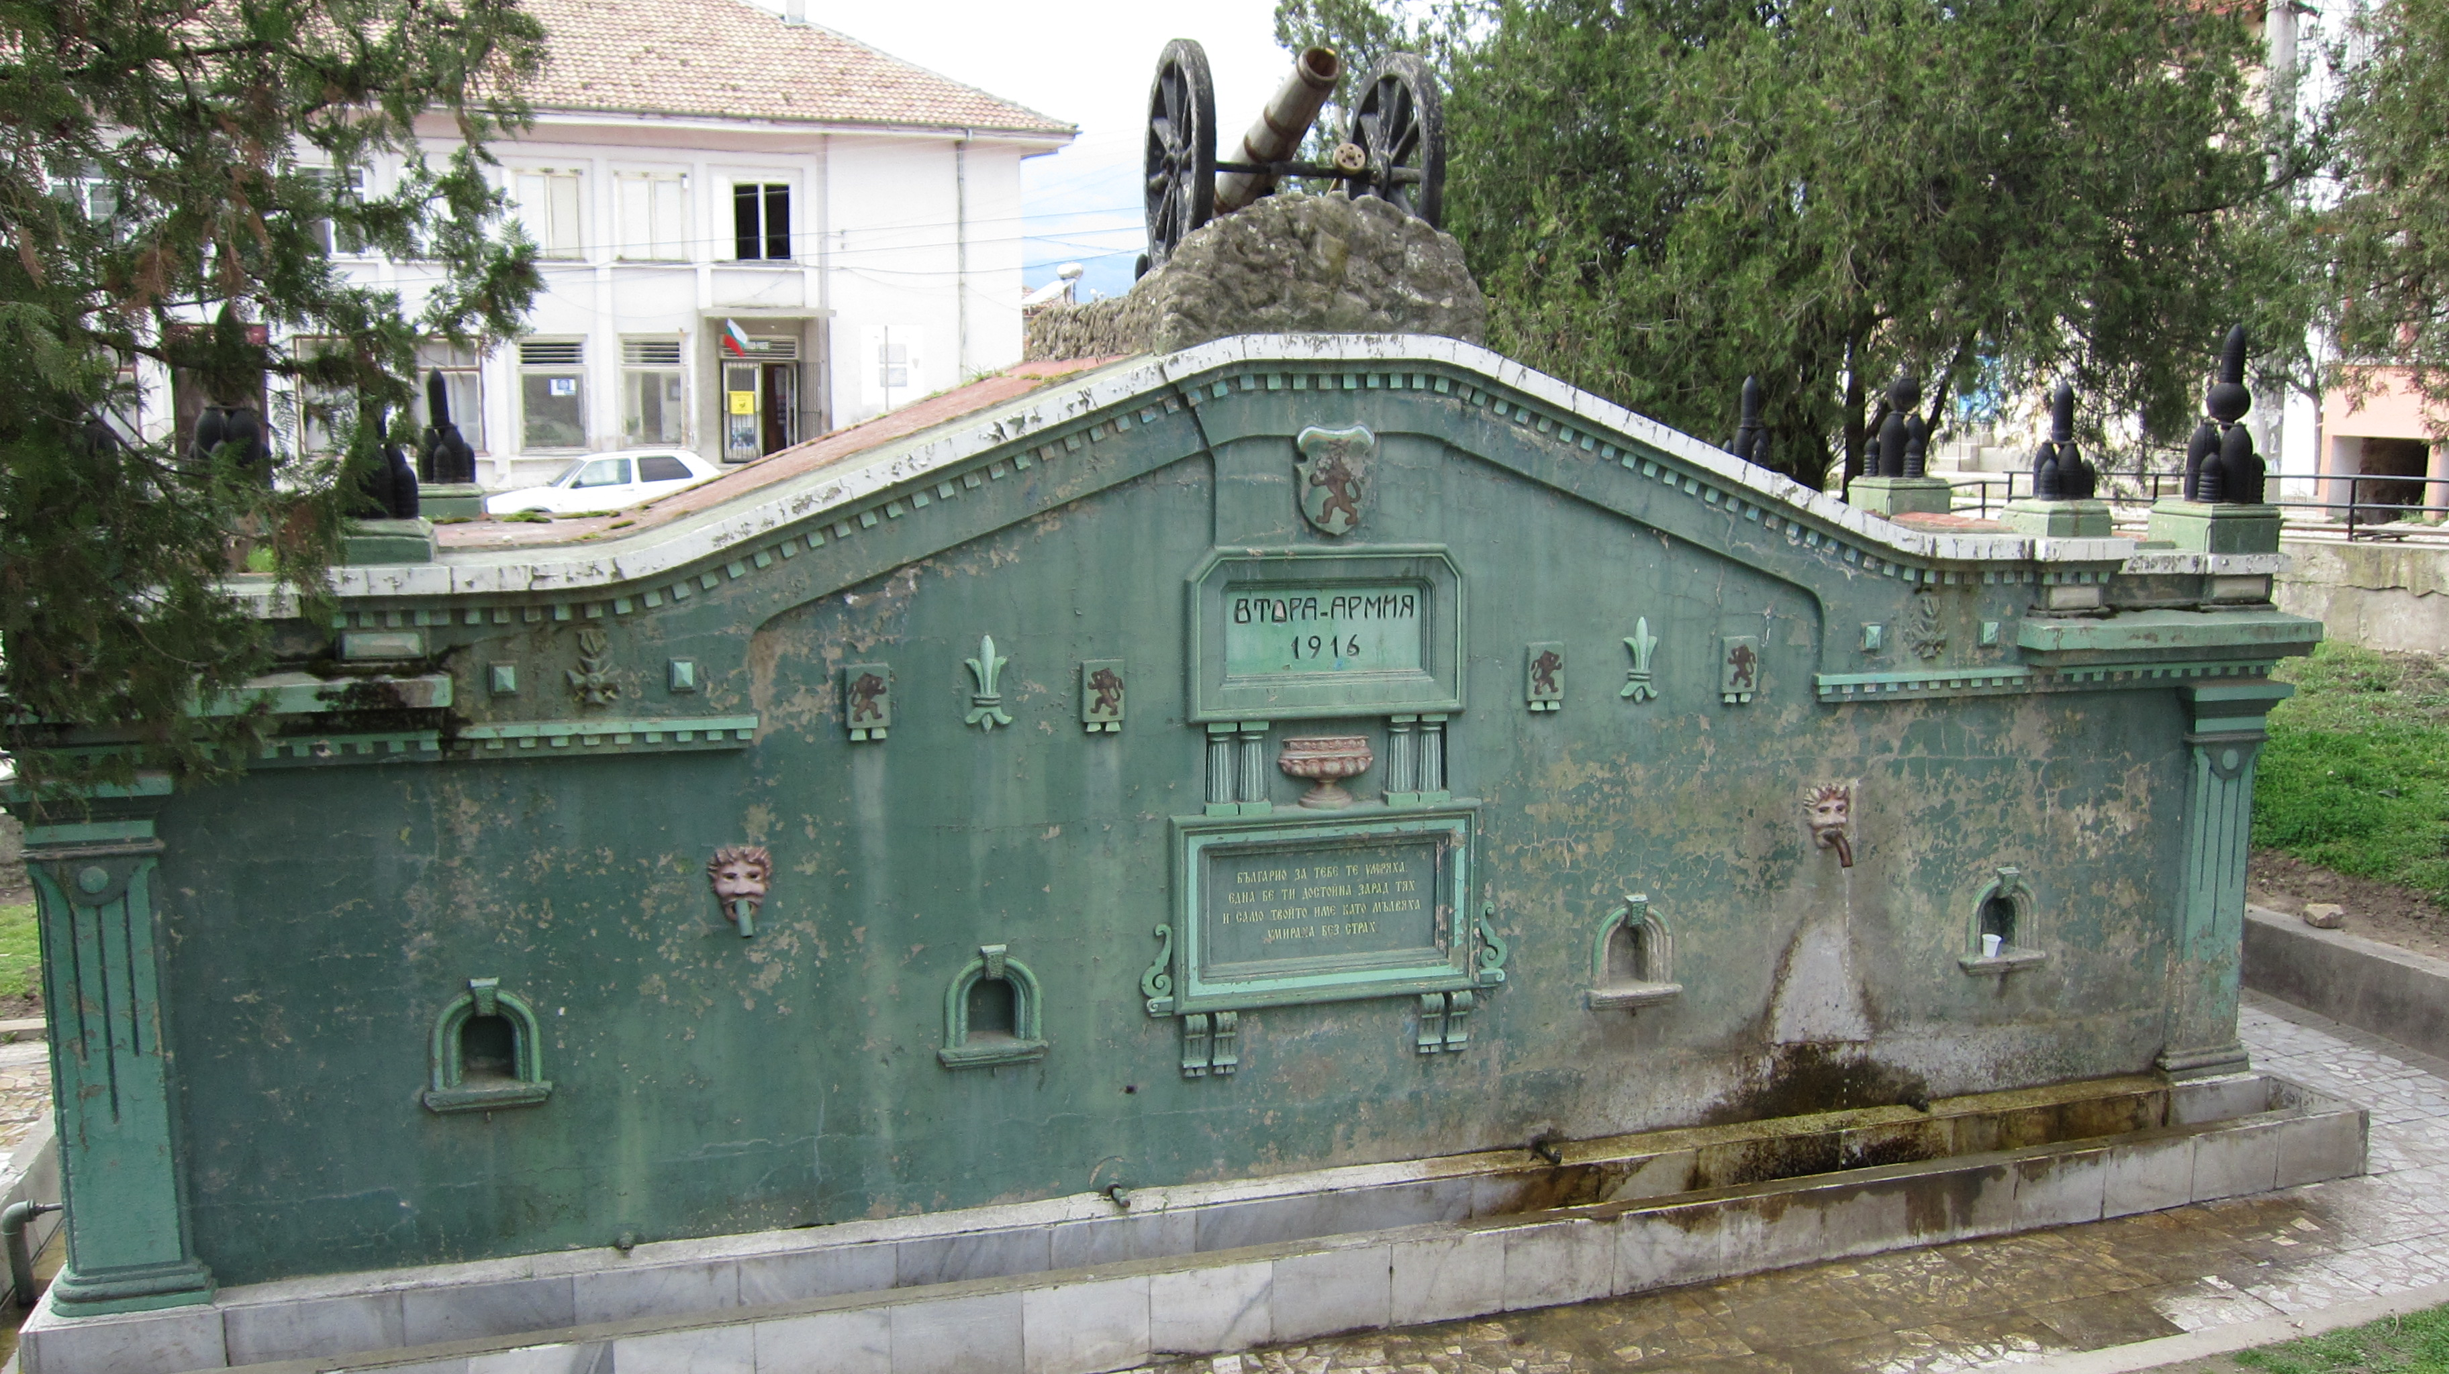

За повече информация относно благотворителния турнир - тел.: 0886664685

С уважение,
Иван Бързилов /Председател на БФДС/

